**Js代理模式学习**

1. 代理模式介绍：在代理设计模式中，一个对象充当另一个对象的接口。代理介于对象的客户端和对象之间，并且对该对象的访问进行保护。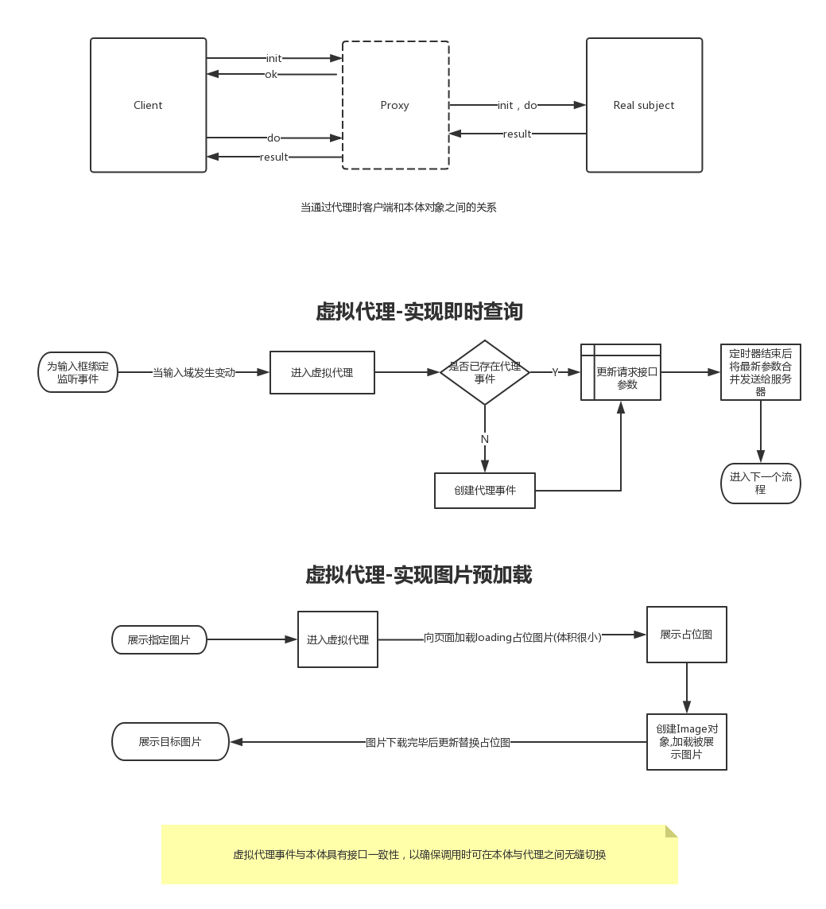
2. 常见的代理模式：保护代理和虚拟代理（本次应用对象）
3. 虚拟代理模式在前端的应用：即时查询（并发请求合并处理）和 图片预加载

流程图：

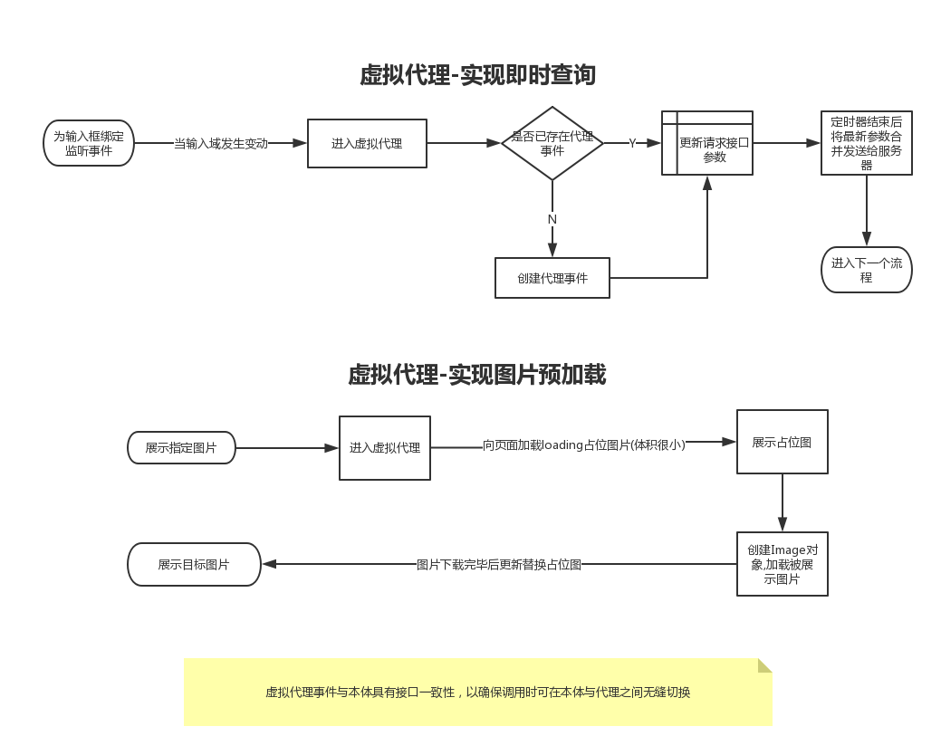

实现代码：<https://github.com/ouyingjie1992/proxy-pattern-demo>

1. 对项目的帮助：

(1)、及时查询：可运用于bond系统和论坛系统中所有即时查询（例如发行人/债券模糊查询框、顶部全局搜索框、选债器筛选条件模糊查询框、论坛评论插件中@$#检索功能等）。修改后可减少对后端接口请求的频次、减轻服务器端的压力，并且一定程度上优化了因请求数据的返回速度不同（此处ajax为异步请求）而导致的查询结果错乱（先输入的查询结果小概率覆盖停止输入时的最终期望结果）。

(2)、图片预加载：

可运用于官网中大图的展示，加快页面展示速率，提升用户访问体验。

可运用于论坛的帖子图片展示，避免因网速过慢而导致的图片展示区域短暂空白，提升用户使用体验。

参考资料：《JavaScript模式》